אם תעיינו בעיתונים ובכתבי עת שונים, תראו שקיימים שלושה סוגים בסיסיים של כתיבה בסגנון עיתונאי:

- סגנון של ידיעת חדשות

- סגנון של כתבה

- סגנון של מאמר

הידיעה
הידיעה מספרת על אירוע חשוב או מעניין שאירע בישראל או בארץ אחרת. היא מיועדת ל"שימוש מידי", לסיפוק סקרנותו של הקורא ברגע שהוא מקבל את העיתון לידיו. ניסוח ידיעת חדשות חייב להיות אובייקטיבי: הצגת העובדות בלי הבעת דעה או התרשמות אישית של הכתב.
לידיעות יש מבנה קבוע למדי: כותרת מושכת, המסכמת את עיקר הידיעה או מבליטה פרט מרכזי בה, כותרת משנה, המוסיפה פרטים ומגרה להמשך קריאה (בידיעות קצרות וחשובות פחות מוותרים עליה לעתים קרובות), פתיח מעניין, ולבסוף - גוף הידיעה. החלקים החשובים ביותר בידיעה הם הכותרת והפתיח, כי הם נועדו למשוך את עינו של הקורא ולעורר בו רצון להמשיך ולקרוא את הידיעה כולה.
הידיעה חייבת לענות על חמש שאלות: מי? מה? מתי? מדוע? באיזה מקום? ויש המוסיפים לכך שאלה אישית: איך? כיוון שחמש השאלות העיקריות פותחות באות מ', הן נקראות בלשון העיתונאים "חמש המ"מים".
יש פתיחים לידיעות שבהם מופיעות במשפט אחד ויחיד כל התשובות לשאלות הללו. למשל: "בשל גל החום הכבד המליצה אתמול ועדת החינוך של הכנסת לקצר בשעה את יום הלימודים בחטיבות הביניים".
הבה נבחן זאת:

- מי? ועדת החינוך של הכנסת.

- מה? המליצה לקצר את יום הלימודים.

- מתי? אתמול.

- מדוע? בגלל החום הכבד.

- באיזה מקום? במשכן הכנסת, בירושלים.

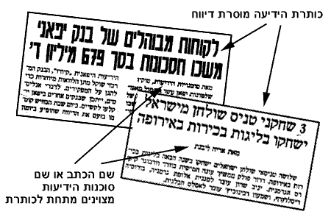
שימו לב: בידיעה עצמה לא כתוב בפירוש שוועדת החינוך התכנסה במשכן הכנסת. זהו מידע מרומז: ועדות הכנסת מתכנסות כמעט תמיד בכנסת, ואת מקום הכינוס שלהן נהוג לציין בפירוש רק כאשר הן עושות מעשה חריג ומתכנסות מחוץ למשכן. ידיעות בעיתון משמיטות לעתים קרובות פרטים הנחשבים מובנים מאליהם, שקורא העיתון אמור לדעת מראש. הפתיח הזה רגיל ושכיח ביותר, והוא מכונה "פתיח תמצית" - הוא מתמצת במשפט אחד את המידע העיקרי. יש גם פתיחים מסוגים אחרים, כגון פתיח ציטוט או פתיח שאלה. החוש של כותב הידיעה או של העורך שלה, הוא זה העוזר לבחור בפתיח המתאים. (דוגמות לסוגים נוספים של פתיחים תמצא בפעילות "איך פותחים?" שבסוף פרק זה.)
הכתבה
לעתים קרובות כתבה היא ידיעה מורחבת המתארת אירוע בסגנון סיפורי ובאופן מעמיק יותר מידיעה בחדשות. כתבות אחרות אינן מתרכזות באירועים עצמם, אלא בהתפתחויות שהובילו לאותם אירועים ובתוצאות של האירועים האלה. הכתבה מיועדת לקורא שאינו נחפז, ומוכן להקדיש זמן רב יותר לקריאה. בדומה לידיעה, גם הכתבה עונה על חמש השאלות: מי? מה? מתי? מדוע? באיזה מקומם? גם הכתבות וגם הידיעות בנויות תמיד משלושה חלקים:

- כותרת - המציגה את נושא הכתבה.

- פתיח - כמה משפטי הקדמה, המציגים את הנושא בצורה מעניינת כדי לכבוש את לב הקורא.

- גוף - החלק שמכיל את התיאור העיקרי של הדברים. בחלק זה הכתב מפרט את הנושא, מסתמך על מקורות ועל דברי אנשים, ונותן תיאור נרחב והסברים. זהו החלק החשוב ביותר בכתבה.

בניגוד לידיעה בחדשות, אסור, בדרך כלל, לקצר כתבות על-ידי השמטת הסוף. רוב העיתונאים הכותבים כתבות מקפידים לסיים אותן ב"שורת מחץ", בסיום חזק ושנון, כדי להותיר רושם חזק בלב הקורא. לכתבה, כמו לידיעה, יש כותרת ופתיח שתפקידם לכבוש את לב הקורא, אבל עיקר הכתבה הוא התיאור המצוי בגוף הכתבה ולא בפתיח. יש בכתבה פירוט והרחבה בניגוד לצמצום ולתמציתיות של הידיעה. גם בכתבה, כמו בידיעה, מחייב הסגנון העיתונאי משפטים קולחים וברורים ככל האפשר. שמירה על כללים אלה היא סוד הכתיבה העיתונאית הטובה.
המאמר
המאמר שונה מן הידיעה ומן הכתבה הן באורח עקרוני הן מבחינה סגנונית. הידיעה והכתבה נועדו למסור לקורא מידע, כדי שהקורא יוכל לגבש לעצמו דעה בנושא שהן עוסקות בו. במאמר המצב הפוך לחלוטין: כותב המאמר אינו מספק מידע אובייקטיבי, אלא מביע את דעתו האישית על הנושא. מכיוון שכותב המאמר מנסה לשכנע את הקורא לקבל את דעתו, גם סגנונו שונה מזה של הכתבה או הידיעה. זהו סגנון הפונה אל ההיגיון, אל הרגש ואל הרצון לרדת לעומקם של דברים, יותר מאשר אל הרצון לשמוע חדשות או לקרוא חומר תיאורי קליל.
כותב המאמר, כמו כותב הידיעה, צריך להיות בקי בעובדות שעליהן הוא מתבסס, שכן די בטעות אחת כדי למוטט את מגדל המסקנות ההגיוניות של המאמר. משום כך הוא צריך להתכונן היטב לפני הכתיבה: עליו לאסוף מידע ונתונים ממקורות שונים, לבחון את אמיתותם, ללמוד אותם היטב, ורק לאחר מכן להגיע למסקנות שייכתבו במאמר.
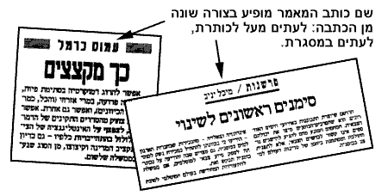
חשוב לציין, כי במציאות היומיומית של אמצעי התקשורת אין ההבדלים ברורים וחדים עד כדי כך בין ידיעה, כתבה או מאמר, וגם בדיווחים על חדשות אפשר למצוא נימה אישית. ההתפתחות הזאת נובעת מהשפעתם של אמצעי התקשורת האלקטרונית, המשדרים יותר ויותר "מגזינים של חדשות" - תערובת של מהדורות חדשות ושל דיווחים בסגנון אישי. גם אם הכתב מקפיד לנסח את הדיווח שלו באובייקטיביות, די בחיוך קל על פניו או בנימת דיבור נרגשת, כדי שאנחנו, הצופים, לא רק נשמע על המתרחש, אלא גם נחוש מהי דעתו של הכתב על המתרחש.
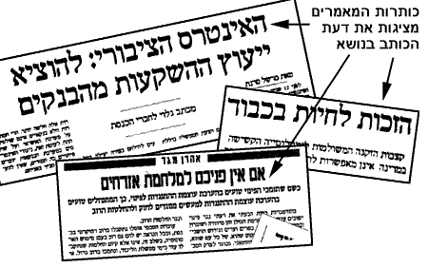
בשידורי רדיו אין אנו רואים את פניו של הכתב - אבל אנו שומעים את נימת דיבורו - וגם בכך יש רמז לדעה האישית שלו. כך משתרבב יסוד של פרשנות לדיווח החדשותי, והמגמה הזאת משפיעה גם על העיתונות הכתובה. לעתים קרובות עיתונים מחליטים לשגר כתב מיוחד, חד ראייה ובעל כושר הבעה מצוין, לאירועים שונים, כדי שידווח עליהם בצורה חדשותית, אבל מנקודת ראות אישית במקצת. עקב כך העיתונות נעשית רשמית פחות ו"אנושית" יותר. אנשים רבים אינם אוהבים את הסגנון הזה. אחרים חושבים, שהסגנון החדש תורם לרמתה של כל העיתונות, כל עוד הכתבים מקפידים לדייק בעובדות.
לעמוד הקודם
לעמוד הבא

